СОДЕРЖАНИЕ

ВВЕДЕНИЕ 5
1 ОПИСАНИЕ ПРЕДМЕТНОЙ ОБЛАСТИ 7
2 ПОСТАНОВКА ЗАДАЧИ И ТРЕБОВАНИЯ К СИСТЕМЕ 10
3 ФУНКЦИОНАЛЬНОЕ МОДЕЛИРОВАНИЕ 11
4 РАЗРАБОТКА И ПОСТРОЕНИЕ ИНФОРМАЦИОННОЙ МОДЕЛИ 14
5 ОБОСНОВАНИЕ ПРИНИМАЕМЫХ РЕШЕНИЙ ПО 17
ИСПОЛЬЗУЕМЫМ ТЕХНИЧЕСКИМ И ПРОГРАММНЫМ СРЕДСТВАМ РЕАЛИЗАЦИИ 17
6 ОПИСАНИЕ АЛГОРИТМОВ РАБОТЫ БЛОК-СХЕМ 19
7 ОПИСАНИЕ АЛГОРИТМОВ ПРОГРАММНЫХ МОДУЛЕЙ 20
8 МОДЕЛИРОВАНИЕ СИСТЕМЫ НА ОСНОВЕ ЯЗЫКА UML 22
9 РУКОВОДСТВО ПОЛЬЗОВАТЕЛЯ 29
ВЫВОД И ЗАКЛЮЧЕНИЕ 36
СПИСОК ИСПОЛЬЗОВАННЫХ ИСТОЧНИКОВ 37
ПРИЛОЖЕНИЕ А 38
ПРИЛОЖЕНИЕ Б 39
ПРИЛОЖЕНИЕ В 41
ПРИЛОЖЕНИЕ Г 42
ПРИЛОЖЕНИЕ Д 43
ПРИЛОЖЕНИЕ Е 44
ПРИЛОЖЕНИЕ Ж 47

ВВЕДЕНИЕ

Важнейшее средство оценки финансовых результатов и финансового положения предприятия в прошлом и настоящем — это анализ финансовых коэффициентов. Нефинансовые факторы, такие как стиль руководства предприятием, его история, помогают определить направление и глубину анализа. Систематическое рассмотрение и оценка информации для получения достоверных выводов относительно прошлого состояния предприятия с целью предвидения его жизнеспособности в будущем являются важным моментом для успешного анализа финансовых отчетов. Такой подход позволяет установить существенные характеристики, которые определяют вероятность успеха или банкротства предприятия
Предсказание платежеспособности предприятий давно занимает умы кредиторов. Особенно справедливо это в случае сельскохозяйственных предприятий, поскольку данная отрасль всегда считалась вложением рискованным и трудно окупаемым. И всё же исследований в этом направлении проводилось сравнительно мало. С появлением вычислительных машин предсказание неплатежеспособности заёмщика стало предметом серьёзных статистических изысканий. Большинство положительных результатов было достигнуто с применением метода дискриминантного анализа.
Следует отметить, что информационные технологии значительно повышают эффективность работы предприятий, уменьшают сложность обработки информации, работы с базами данных. Их использование достаточно эффективно экономит рабочее время, позволяет точнее производить расчеты различных показателей, упрощает контакт между производителем и потребителем.
Финансовые коэффициенты применяются для анализа финансового состояния предприятия и представляют собой относительные показатели, определяемые поданным финансовых отчетов, главным образом по данным отчетного баланса и отчета о прибылях и убытках. Применение финансовых коэффициентов основано на теории, предполагающей существование определенных соотношений между отдельными статьями отчетности.
Предпочтительные значения коэффициентов зависят от отраслевых особенностей предприятий, а также их размеров, оцениваемых обычно годовым объемом продаж и среднегодовой стоимостью активов. На предпочтительные величины коэффициентов, кроме того, могут влиять общее состояние экономики, фаза экономического цикла.
Преимущества метода коэффициентов:
- позволяет получить информацию, представляющую интерес для всех категорий пользователей;
- отличается простотой и оперативностью;
- позволяет выявить тенденции в изменении финансового положения предприятия;
- предоставляет возможность оценить финансовое положение исследуемого предприятия относительно других аналогичных предприятий;
- устраняет искажающее влияние инфляции.
В данной работе не рассматривается сложный математический аппарат учета факторов неопределенности и риска, содержащий разные разделы теории вероятности и новейшие модели математических теорий. Внимание будет уделено простым способам анализа структуры капитала и оценки финансовой устойчивости предприятия по методике Бивера.
Целью является автоматизация расчета финансовых коэффициентов, позволяющих на основе модели Бивера сделать прогноз о финансовой устойчивости предприятий на тот или иной период времени. Это с одной стороны позволит повысить эффективность работы управленческого персонала – упростить процедуру финансового анализа предприятий, составления отчетов, а с другой – обеспечить информированность руководства предприятий о финансовой устойчивости.

1 ОПИСАНИЕ ПРЕДМЕТНОЙ ОБЛАСТИ

Предметной областью данного проекта является методика анализа структуры капитала и оценки финансовой устойчивости на основе модели Бивера.
Первые изыскания, направленные на предсказание финансового краха появились в конце 30-х годов в Соединённых Штатах. Многие из основных методов анализа экономических и финансовых трудностей используются и в наши дни. В результате исследований, в которых независимо друг от друга приняло участие множество фирм консалтинга, был осознан тот факт, что некоторые финансовые коэффициенты потерпевших крах предприятий значительно отличаются от коэффициентов стабильно работающих.
Первым применять анализ соотношений финансовых коэффициентов, как метод предсказания банкротства, начал В. Х. Бивер [Beaver, 1966]. В своих исследованиях он по одному сравнивал показатели неплатежеспособных фирм с такими же коэффициентами фирм, нормально работающих, и обнаружил, что ещё задолго до краха разница между ними разительна. Обе группы состояли из 79 предприятий и уже за пять лет до кризиса были заметны признаки, позволявшие предполагать его приближение.
В каждом из похожих исследований были даны предложения, какие из коэффициентов следует принять во внимание и какие выводы можно сделать, наблюдая за их изменениями во времени. Не могли, однако, определить вероятность краха, поскольку попытки решить проблему с помощью лишь одного-двух коэффициентов часто приводили к фальшивым или противоречивым результатам.
После сравнительных методов Бивера рождалось всё больше способов решения проблемы.
Существует множество известных работ по предсказанию финансовой устойчивости с помощью многопеременных статистических методов, применённые методы и их точность предсказания за год да краха.
Однако в данной работе рассматривается модель Бивера. Рассмотрим ее подробнее.
В той среде, где эта модель была разработана, она проявила весьма высокую степень надёжности. Другая причина выбора в том, что модель готовилась на основе данных малых и средних предприятий. Третья причина выбора: модель использует исключительно данные отчета о прибылях и убытках и отчета о финансовом состоянии. В отличие, например, от более известной модели Альтмана, не принимается во внимание рыночная капитализация. Таким образом, круг применения не сужается на акционерные общества, чьи акции находятся в свободном (биржевой) обороте. Конечно, такие предприятия всё же есть, но их так мало, что статистически их данными оперировать весьма затруднительно.
Модель Бивера была создана на основании обработки данных шестидесяти предприятий – 30 потерпевших крах и 30 нормально работавших – со средним годовым балансом в 455 тысяч американских долларов. Изначальный вариант модели содержал 40 коэффициентов, окончательный использует всего девять.
Общий вид модели (рисунок 1.1):
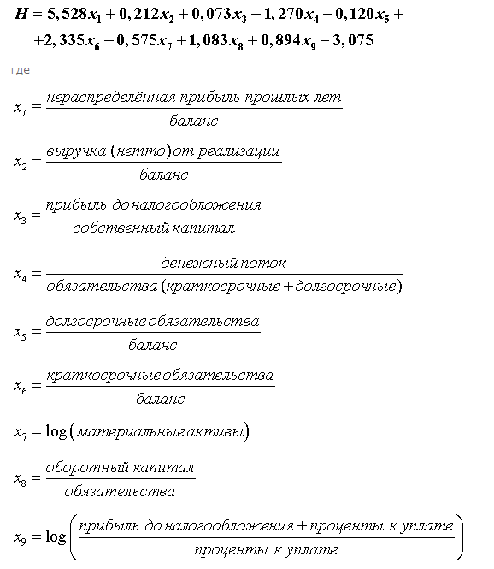
Рисунок 1.1 – Общий вид модели Бивера
Если H < 0, крах неизбежен. Точность прогнозов, сделанных с помощью данной модели на год вперёд — 98 %, на два года — 81 %.

2 ПОСТАНОВКА ЗАДАЧИ И ТРЕБОВАНИЯ К СИСТЕМЕ

Для выполнения какого-либо проекта обязательно ставятся конкретные задачи, которые необходимо решить. Целью данного курсового проекта является создание эффективной системы, позволяющей реализовать методику анализа структуры капитала и оценки финансовой устойчивости предприятия на основе модели Бивера. Можно выделить следующие задачи:
1 В первую очередь необходимо создать такой интерфейс, который был бы простым, понятным и удобным в использовании пользователем.
2 Программное приложение должно быть реализовано как клиент-серверное. В том числе, здесь следует предусмотреть многопоточность, что позволило бы серверу обрабатывать большое количество запросов от клиента. Клиентская часть взаимодействует с СУБД посредством сервера, который соединяется с СУБД через источник данных.
2 Приложение должно быть написано на языке Visual C++ для обеспечения более эффективной работы.
3 В качестве целевой СУБД должен быть использован MySQL Server.
4 Построение информационной модели в Erwin также необходимо.
5 Минимальное количество таблиц в базе данных должно составлять 3.
6 Таблицы должны быть правильно связаны и приведены к 3-ей нормальной форме.
7 В программе должны быть реализованы операции удаления, редактирования, добавления, сортировки и фильтрации записей из базы данных, сохранения результатов в файле и предоставления пользователю аналитической информации.
8 Данные должны отображаться в табличном виде (столбцы и строки);
На основании вышеуказанных задач необходимо придерживаться следующих требований к системе:
- Операционная система Windows XP и выше.
- MS Visual Studio 2010.
- SQL Server 2008.

3 ФУНКЦИОНАЛЬНОЕ МОДЕЛИРОВАНИЕ

BPwin – мощный инструмент моделирования, который используется для анализа, документирования и реорганизации сложных бизнес-процессов. Модель, созданная средствами BPwin, позволяет четко документировать различные аспекты деятельности – действия, которые необходимо предпринять, способы их осуществления, требующиеся для этого ресурсы и др. Таким образом, формируется целостная картина деятельности предприятия – от моделей организации работы в маленьких отделах до сложных иерархических структур. При разработке или закупке программного обеспечения модели бизнес-процессов служат прекрасным средством документирования потребностей, помогая обеспечить высокую эффективность инвестиций в сферу IT.
Функциональная модель управления проектом описана следующим способом:
- на рис. 3.1 показана главная функция моделирующей системы – оценить платежеспособность предприятия на основе модели Бивера. В этом случае, входные данные – наименование предприятия, расчетный период, показатели предприятия (финансовые коэффициенты); выходные данные – анализ структуры капитала и оценка финансовой устойчивости предприятия на основе модели Бивера; управлением (это то, что воздействует на процесс выполнения описываемой блоком функции и позволяет влиять на результат выполнения действия) является модель Бивера. Механизмы – оператор ЭВМ, осуществляющий взаимодействие с приложением, и ПО, представленное Windows-приложением.
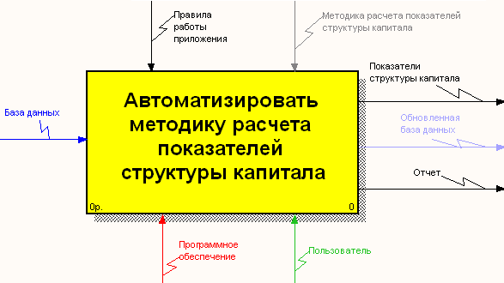
Рисунок 3.1 – Контекстная диаграмма стандарта IDEF0

Работа программы осуществляется в соответствии с построенной аналитической моделью и методами расчета показателей структуры капитала (коэффициентов финансовой устойчивости) предприятия. Для осуществления операции программа использует хранимые процедуры, таблицы и представления, хранящиеся в БД. Процессом обработки информации программное обеспечение занимается самостоятельно, осуществляя алгоритм работы на основании команд пользователя. Итогом работы программы являются вычисленные коэффициенты структуры капитала предприятия, отчет по проведенным вычислениям, а так же обновленная информация в БД.
При запуске клиентского приложения в главном окне программы выводятся данные о существующих предприятиях, проектах данных предприятий и их показателях, над которыми можно осуществлять различные операции. Пользователь может просматривать сводные данные о предприятиях, проектах и показателях, осуществить над ними определенные операции, создавать отчет по имеющимся в базе данным. Построим детализации функциональной модели (рис. 3.2).

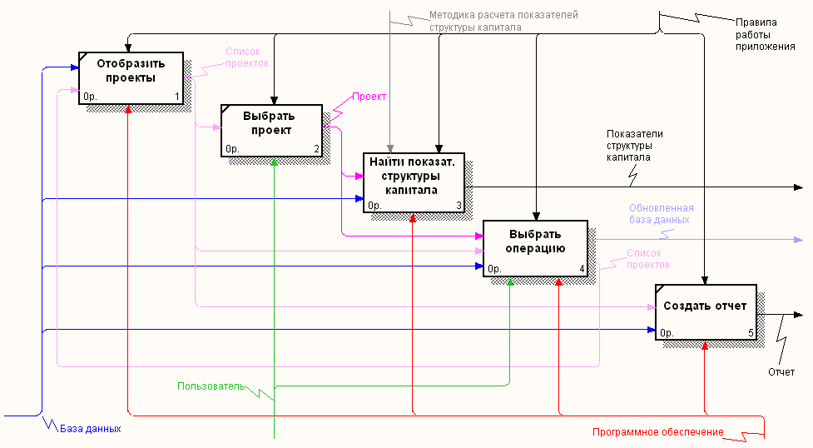
Рисунок 3.2 – Второй уровень иерархии (детализации) системы
Далее представлен третий уровень иерархии (детализации) системы (рис. 3.3):

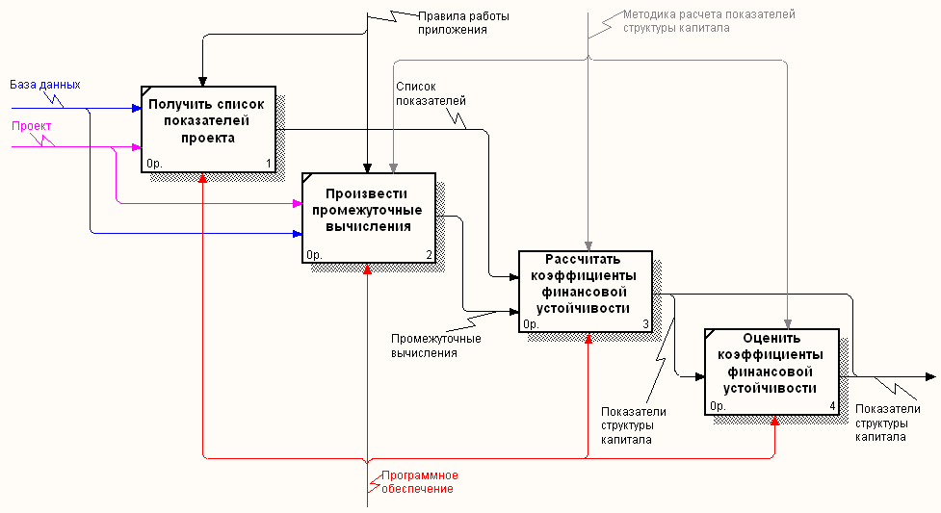
Рисунок 3.3 – Третий уровень иерархии системы

4 РАЗРАБОТКА И ПОСТРОЕНИЕ ИНФОРМАЦИОННОЙ МОДЕЛИ

Создание информационной системы – достаточно сложный процесс, одним из этапов которого является этап информационного моделирования. Информационное моделирование с помощью CASE-технологий позволяет разработать информационную систему в короткие сроки и с уменьшенными затратами, сделать её легко сопровождаемой и управляемой.
В данной курсовой работе для моделирования информационной системы использовалась такая CASE-технология, как ERwin.
ERwin создает визуальное представление (модель данных) для решаемой задачи.
В ERwin существуют два уровня представления и моделирования – логический и физический.
Логический уровень означает прямое отображение фактов из реальной жизни. Это абстрактный взгляд на данные: на нем данные представляются так, как они выглядят в реальном мире. Логический уровень представлен на рисунке 4.1.
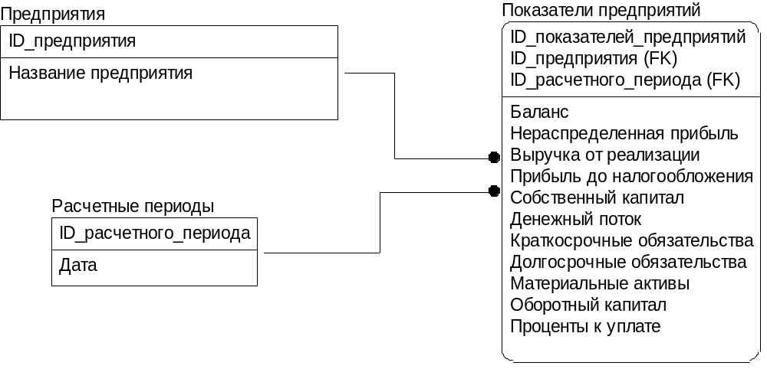
Рисунок 4.1 – Логический уровень модели базы данных

Необходимо дать расширенное описание данного уровня.
В проекте используется 3 сущности:
1 Сущность Предприятия содержит информацию о предприятиях, ключевым является поле ID_предприятия (его идентификатор), не ключевые поля:
- Название предприятия – отображает название предприятия.
2 Сущность Расчетные периоды содержит информацию о расчетных периодах, ключевым полем сущности является ID_расчетного_периода (его идентификатор), не ключевые поля:
- Дата – дата, на которую производится расчет.
3 Сущность Показатели предприятий содержит информацию о показателях предприятия (финансовые коэффициенты). Ключевым полем сущности являются ID_показателей_предприятий (идентификатор), не ключевыми полями являются:
- Баланс – баланс предприятия.
- Нераспределенная прибыль – нераспределенная прибыль предприятия.
- Выручка от реализации – выручка от реализации продукции.
- Прибыль до налогообложения – прибыль предприятия до налогообложения.
- Собственный капитал – собственный капитал предприятия.
- Денежный поток – денежный поток.
- Краткосрочные обязательства – краткосрочные обязательства предприятия.
- Долгосрочные обязательства – долгосрочные обязательства предприятия.
- Материальные активы – материальные активы предприятия.
- Оборотный капитал – оборотный капитал предприятия.
- Проценты к уплате – проценты к уплате.
Между приведенными сущностями устанавливаются следующие связи:
- связь между сущностями Предприятия и Показатели предприятий – один ко многим, т.к. для одного предприятия может существовать множество показателей;
- связь между сущностями Расчетные периоды и Показатели предприятий – один ко многим, т.к. для одного расчетного периода могут существовать множество показателей предприятия;
Целевая СУБД, имена объектов и типы данных, индексы составляют второй – физический уровень модели ERwin. Физический уровень является отображением системного каталога БД и зависит от конкретной реализации БД.
Физический уровень модели представлен на рисунке 4.2.
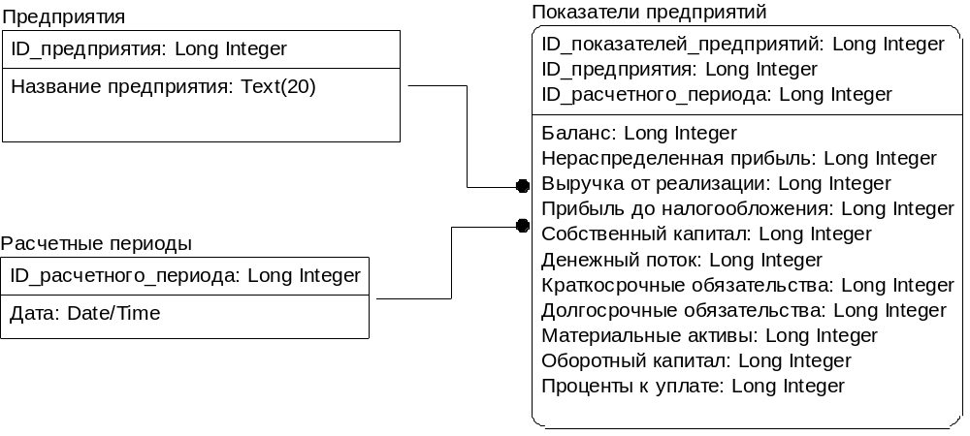
Рисунок 4.2 – Физический уровень модели представления системы

5 ОБОСНОВАНИЕ ПРИНИМАЕМЫХ РЕШЕНИЙ ПО

ИСПОЛЬЗУЕМЫМ ТЕХНИЧЕСКИМ И ПРОГРАММНЫМ СРЕДСТВАМ РЕАЛИЗАЦИИ

Для разработки проекта были использованы такие средства реализации, как Erwin, СУБД MySQL Server, Microsoft Visual Studio 2010.
Принятие решения об использовании именно этих технических и программных средств обусловлено тем, что они имеют неоспоримые преимущества, выделяющие их из ряда подобных средств.
ERwin является одним из case-средств для формационного моделирования и дальнейшей генерации баз данных и предоставляет удобный интерфейс и средства для определения сущностей, создания логических и физических моделей. Здесь каждая сущность обладает своими атрибутами, характеризующими множество однотипных экземпляров.
БД организована в СУБД MySQL Server. Язык запросов SQL, который используется для разработки СУБД, является языком, ориентированным на групповую обработку данных. Его операторы возвращают информацию в табличной форме, оперируют такими понятиями, как таблицы, индексы, ключи, строки, столбцы. Кроме того, наличие интерактивного SQL позволяет выполнять действия непосредственно с БД с целью быстрого получения результатов.
Для обеспечения возможности работы с БД из любых других программных приложений, созданных средствами разработки других фирм используется свойство СУБД, позволяющее ей служить в качестве поставщика данных для этих приложений. Для этого используется некоторый стандарт обращения к СУБД – провайдер MySQL ODBC Connector. К базе данных можно подключиться как локально, так и используя удаленный доступ.
Преимущества VS 2010:
1 Гибкость языка, позволяющая легко изменять направленность процедур и функций, легко оперируя как малыми, так и большими участками программного кода.
- Наличие средств объектно-ориентированного программирования (ООП), позволяющих разбить программный проект на несколько меньших блоков, удобно сгруппировав схожие данные в объекты.
- Visual Studio 2010 содержит набор новых утилит, полезные усовершенствования, новые дизайнеры и визуальные редакторы. Основная задача всех изменений – уменьшение времени разработки приложений с использованием новейших технологий.
- Расширенная SQL поддержка типов данных, так, что теперь можно изменять значения локальных переменных для всех SQL типов данных (за исключением текста и изображения). Это включает изменение денежных типов данных и временных типов данных. Можно изменять значения локальных переменных и значения NULL. Можно также просматривать все типы SQL, включая текст и изображения.
Таким образом, Microsoft Visual Studio 2010 является удобным средством для разработки приложений, взаимодействующих с базой данных.
Программное приложение разработано как клиент-серверное с использованием протокола TCP/IP. Семейство протоколов TCP/IP широко применяется для объединения компьютеров в сеть Internet. TCP/IP - это технология межсетевого взаимодействия, технология Internet. Архитектура протоколов TCP/IP предназначена для объединенной сети, состоящей из соединенных друг с другом шлюзами отдельных разнородных подсетей, к которым подключаются разнородные машины.

6 ОПИСАНИЕ АЛГОРИТМОВ РАБОТЫ БЛОК-СХЕМ

В Приложении А и в Приложении Б приведены алгоритмы работы серверной и клиентской частей программы.
- После запуска серверного приложения появляется главное диалоговое окно сервера. При нажатии на кнопку «Запустить сервер» сервер подключается к базе данных, переходит в состояние прослушивания. Для дальнейшей работы приложения необходимо подключить клиентское приложение. После подключения клиент обрабатывает поступающие запросы, посылает обработанные данные серверу, а сервер в свою очередь вносит изменения в базу данных.
- При нажатии кнопки «Остановить сервер» серверное приложение отсоединяется от базы и осуществляет разрыв соединения с клиентом.
- При запуске клиентского приложения загружаются данные из базы данных.
- Далее предоставляется возможность выбора одного из нескольких действий: добавление, редактирование или удаление данных, выход из системы.
- Фильтр по предприятиям и расчетным периодам.
- Построение графика для анализа данных на основе модели Бивера.
- Формирование отчета по результатам расчета и анализа данных.
- При выборе одного из действий и проведении манипуляций с данными алгоритм возвращается в состояние загрузки данных из БД.
Действия по удалению, редактированию и добавлению можно применять к любой таблице.

7 ОПИСАНИЕ АЛГОРИТМОВ ПРОГРАММНЫХ МОДУЛЕЙ

Для написания программы была выбрана среда разработки Microsoft Visual Studio 2010 с использованием концепций объектно-ориентированного программирования.

7.1 Описание классов сервера
1 CServerSocket – главный сокет, который принимает соединения. Когда пришел новый запрос, создается CListenSocket и через него происходит общение.
2 CListenSocket – сокета для прослушивания порта.
3 CRequestController – класс, который принимает запрос от клиента, выбирает данные из БД в зависимости от запроса и отдает ответ.
4 CServerDlg – класс диалога сервера.
5 CServerApp – главный класс MFC-приложения.

7.2 Описание классов клиента
1 CClientDlg – класс диалога клиента.
2 CClientApp – главный класс MFC-приложения.
3 CCompany – класс модели данных «Предприятия».
4 CPeriod – класс модели данных «Расчетные периоды».
5 CIndicator – класс модели данных «Показатели предприятий».
6 CCompanyDlgAdd – класс, отвечающий за диалог добавления данных в таблицу «Предприятия».
7 CPeriodDlgAdd – класс, отвечающий за диалог добавления данных в таблицу «Расчетные периоды».
8 CIndicatorDlgAdd – класс, отвечающий за диалог добавления данных в таблицу «Показатели предприятий».
9 CCompanyDlgEdit – класс, отвечающий за диалог редактирования данных в таблице «Предприятия».
10 CPeriodDlgAdd – класс, отвечающий за диалог редактирования данных в таблице «Расчетные периоды».
11 CIndicatorDlgAdd – класс, отвечающий за диалог редактирования данных в таблице «Показатели предприятий».
12 CTabCompany – класс, который отвечает за содержимое вкладки «Предприятия». Он рисует таблицу, обрабатывает кнопки «Добавление», «Редактирование», «Удаление», управляет фильтром.
13 CTabPeriod – класс, который отвечает за содержимое вкладки «Расчетные периоды». Он рисует таблицу, обрабатывает кнопки «Добавление», «Редактирование», «Удаление», управляет фильтром.
14 CTabIndicators – класс, который отвечает за содержимое вкладки «Показатели предприятий». Он рисует таблицу, обрабатывает кнопки «Добавление», «Редактирование», «Удаление», управляет фильтром.
15 CRequestCompany – класс, содержащий запросы модели данных «Предприятия» такие как получение данных, добавление, редактирование, удаление.
16 CRequestPeriod – класс, содержащий запросы модели данных «Расчетные периоды» такие как получение данных, добавление, редактирование, удаление.
17 CRequestIndicator – класс, содержащий запросы модели данных «Показатели предприятий» такие как получение данных, добавление, редактирование, удаление.
18 CAnalisys – класс, предназначенный для расчета данных.
19 CAnalisysDlg – класс диалога, на котором отображается график.

8 МОДЕЛИРОВАНИЕ СИСТЕМЫ НА ОСНОВЕ ЯЗЫКА UML

Разрабатываемая система представлена двумя компонентами: сервер и клиент. Вся бизнес-логика системы располагается на сервере, т.е. клиентское приложение выполняет только обработку ввода пользователя и отображение полученной информации. Для получения информации с сервера клиент создаёт запрос со всей необходимой дополнительной информацией, необходимой для выполнения этого запроса, и отправляет его на сервер. Сервер в свою очередь всегда находится в состоянии прослушивания всех подключённых к нему клиентов. Получая запрос, сервер запрашивает данные из базы, выполняет необходимые расчёты, если это необходимо, и запаковывает результат в результирующий класс, который в дальнейшем будет сериализован в бинарном виде и отправлен клиенту, ожидающему ответ. Все операции клиент-сервер выполняются синхронно, все клиенты на сервере выполняются асинхронно.
Диаграмма состояний клиентской части представлена на рисунках 8.1 – 8.3.
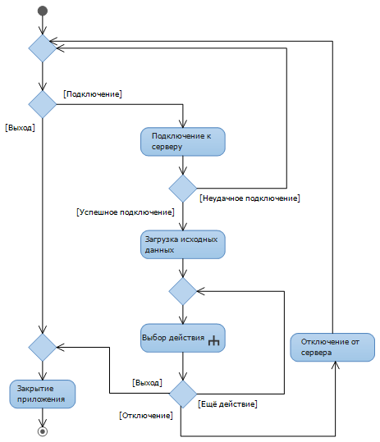
Рисунок 8.1 – Диаграмма состояний клиентской части (1)
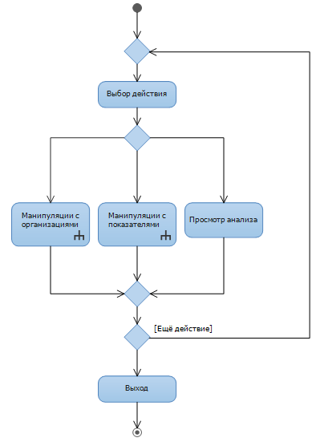
Рисунок 8.2 – Диаграмма состояний клиентской части (2)
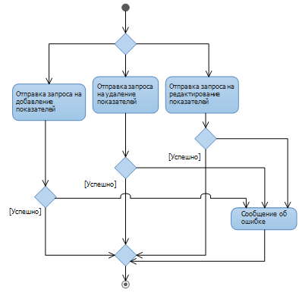
Рисунок 8.3 – Диаграмма состояний клиентской части (3)

Диаграммы вариантов использования описывают функциональное назначение системы или то, что система должна делать. Данная диаграмма представлена на рисунке 8.4.
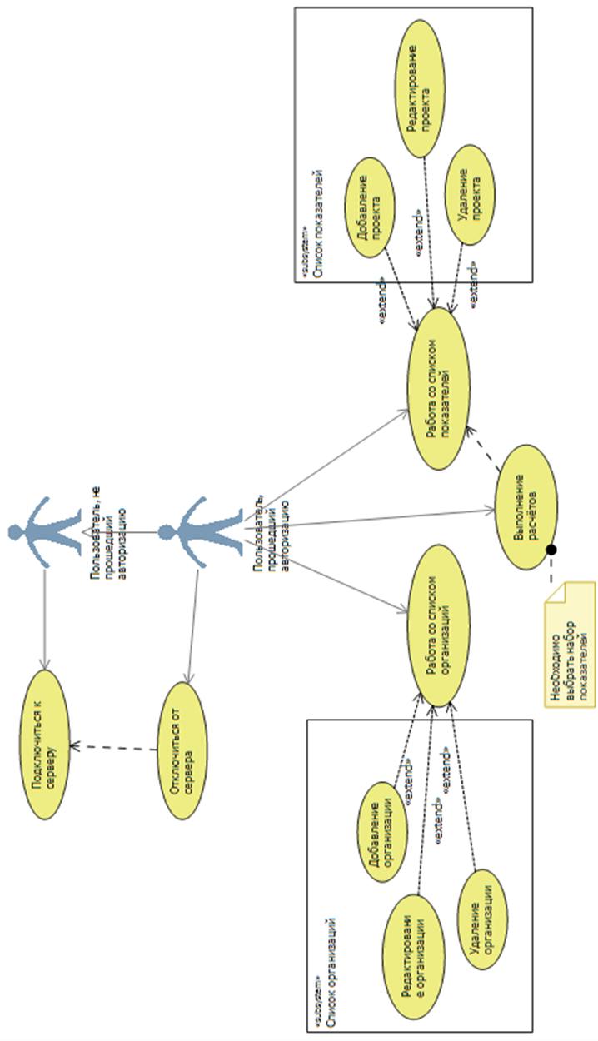
Рисунок 8.4 – Диаграмма вариантов использования

Центральное место в объектно-ориентированном программировании занимает разработка логической модели системы в виде диаграммы классов. Диаграмма классов (class diagram) служит для представления статической структуры модели системы в терминологии классов объектно-ориентированного программирования. Диаграмма классов может отражать, в частности, различные взаимосвязи между отдельными сущностями предметной области, такими как объекты и подсистемы, а также описывать их внутреннюю структуру и типы отношений. Данная диаграмма представлена приложении Е.
При рассмотрении диаграммы состояния, было отмечено, что хотя эта диаграмма и используются для спецификации динамики поведения систем, время в явном виде в них не присутствует. Временной же аспект поведения может иметь существенное значение при моделировании синхронных процессов, описывающих взаимодействия объектов. Для моделирования взаимодействия объектов во времени в языке UML используются диаграммы последовательности (см. рисунок 8.5).
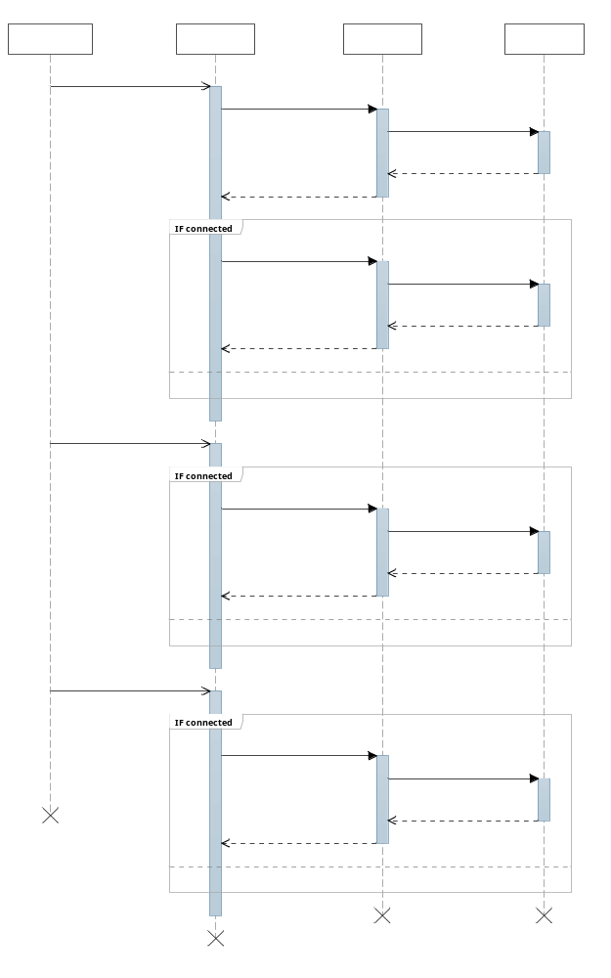
Рисунок 8.5 – Диаграмма последовательности

Полный проект программной системы представляет собой совокупность моделей логического и физического уровней, которые должны быть согласованы между собой. В языке UML для физического представления моделей систем используются диаграммы реализации (implementation diagrams), которые включают в себя диаграмму компонентов (см. рисунок 8.6) и диаграмму развертывания (см. рисунок 8.7).

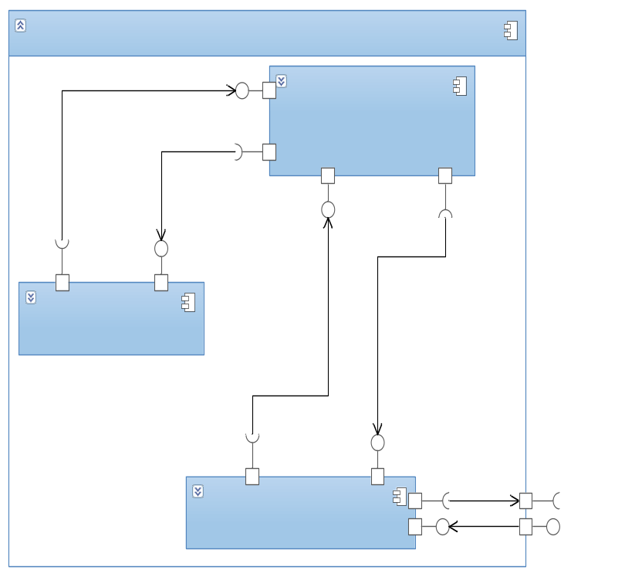
Рисунок 8.7 – Диаграмма компонентов клиента

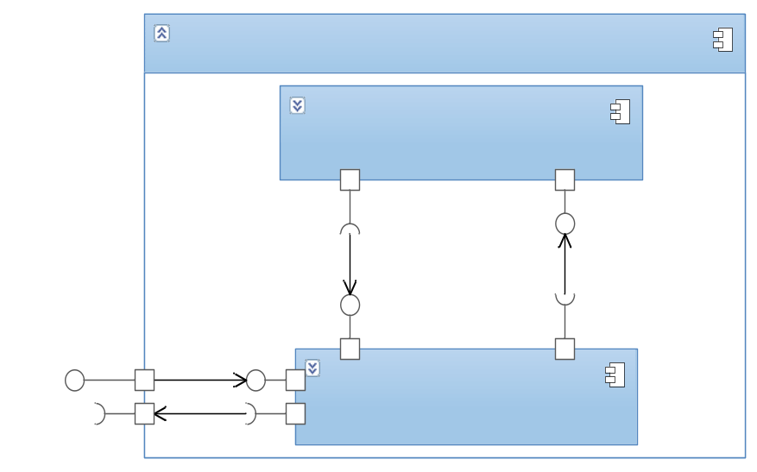
Рисунок 8.8 – Диаграмма развертывания клиента
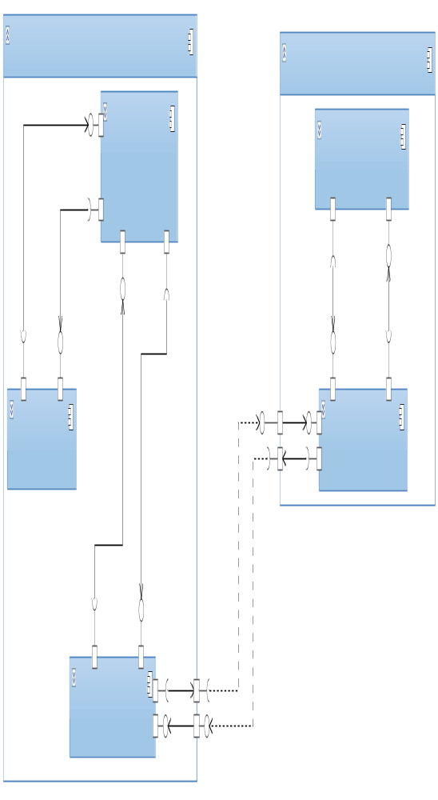
Рисунок 8.9 – Диаграмма компонентов всей системы

9 РУКОВОДСТВО ПОЛЬЗОВАТЕЛЯ

осле запуска серверного приложения на экране отображается окно, представленное на рисунке 9.1.
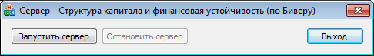
Рисунок 9.1 – Главное окно сервера
Для запуска сервера следует нажать на кнопку «Запустить сервер», после чего отобразится окно для выбора источника данных (рисунок 9.2). Источник данных должен быть предварительно зарегистрирован на компьютере или его можно зарегистрировать при нажатии кнопки «Создать».
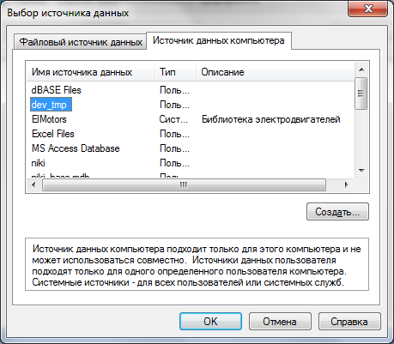
Рисунок 9.2 – Выбор источника данных.
Если источник данных был не выбран или не создан, то появится сообщение об ошибке (рисунок 9.3).
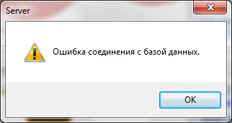
Рисунок 9.3 – Сообщение об ошибке
В случае успешного соединения с базой данных отобразится следующее окно серверного приложения (рисунок 9.4).
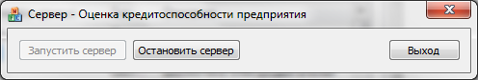
Рисунок 9.4 – Запущенный сервер
Далее следует подключить клиента, т.е. главное окно приложения. На экране появится диалоговое окно с кнопкой «Подключиться». При нажатии на эту кнопку осуществляется соединение с сервером. При успешном соединении отобразится следующее окно (рисунок 9.5).
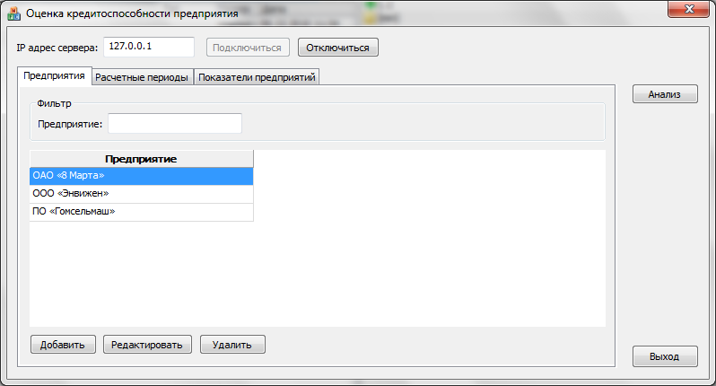
Рисунок 9.5 – Главное окно клиентского приложения
Содержимое остальных вкладок можно посмотреть на рисунках 9.6 и 9.7
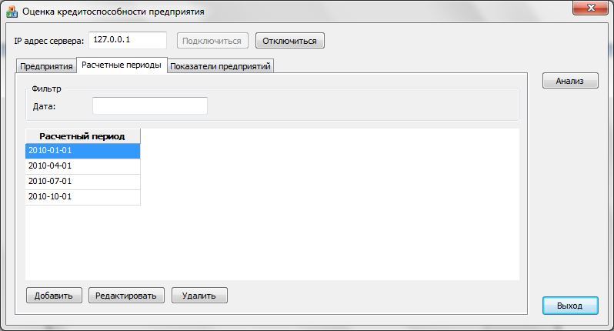
Рисунок 9.6 – Содержимое вкладки Расчетные периоды
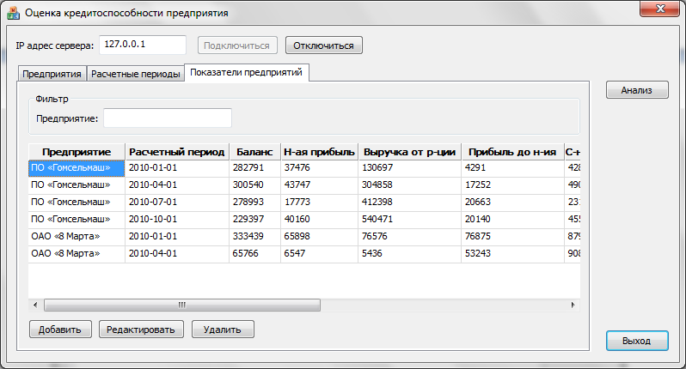
Рисунок 9.7 – Содержимое вкладки Показатели предприятий
Сейчас можно производить все основные операции: добавление, редактирование и удаление. На рисунке 9.8 представлено добавление показателей предприятия за определенный период времени. Операция осуществляется при нажатии кнопки «Добавить».
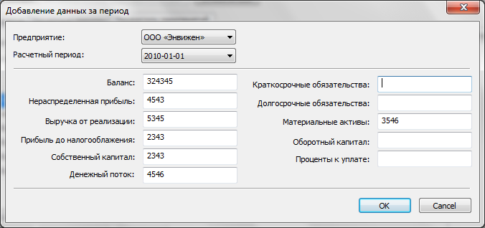
Рисунок 9.8 – Добавление данных
Если какое-либо поле не заполнено, появляется сообщение об ошибке (рисунок 9.9).
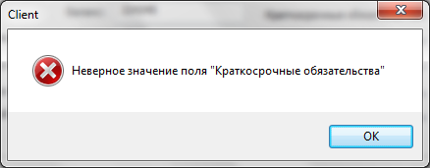
Рисунок 9.9 – Сообщение об ошибке
Так же можно осуществить и операцию редактирования. Для этого необходимо выбрать необходимую запись и нажать на кнопку «Редактировать» (рисунок 9.10).
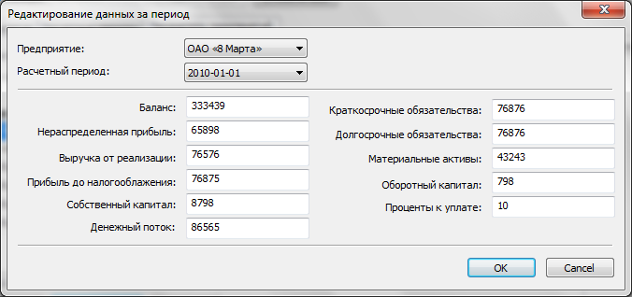
Рисунок 9.10 – Редактирование данных
Операция удаления осуществляется при выборе необходимой записи и нажатии на кнопку «Удалить» (рисунок 9.11).
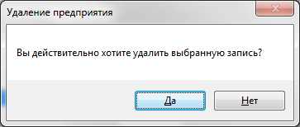
Рисунок 9.11 – Удаление данных
Для удобства восприятия информации в приложении предусмотрена сортировка. По клику на интересующий столбец данные выстраиваются в порядке возрастания или убывания. Сортировку можно сделать в каждой таблице.
Также создан фильтр данных по моделям и категориям качества. Фильтрацию можно сделать во всех таблицах. Для наглядности на рисунке 9.12 осуществляется фильтрация данных по предприятиям в таблице Предприятия.
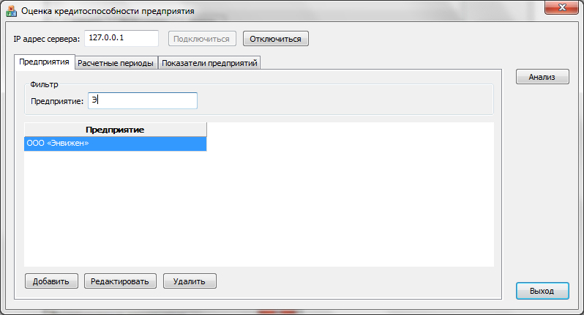
Рисунок 9.12 – Фильтрация данных по предприятиям в таблице Предприятия
Аналитическая информация можно увидеть в диалоговом окне, которое открывается по нажатию на кнопку «Анализ» (рисунок 9.13). График строится по одному предприятию из предложенного списка.
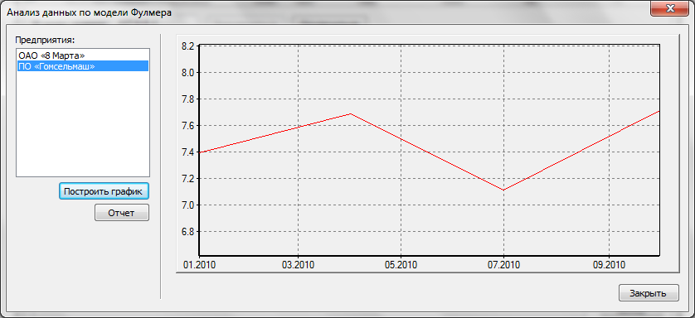
Рисунок 9.13 – Анализ данных
При нажатии кнопки «Отчет» осуществляется сохранение отчета в папку пользователя. Отчет представлен на рисунке 9.14.
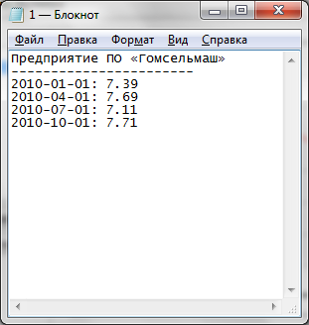
Рисунок 9.14 – Отчет

ВЫВОД И ЗАКЛЮЧЕНИЕ

Целью данного курсового проекта являлась разработка эффективной системы анализа структуры капитала и оценки финансовой устойчивости предприятия на основе модели Бивера.
Программа имеет приятный и доступный интерфейс, полный набор функций, необходимых для создания базы данных, сортировки информации. Разумеется, программа далека от совершенства, однако, даже в этом виде, она может быть достаточно полезной. Основными ее достоинствами являются:
- Интерфейс, понятный и удобный пользователю.
- Возможность добавления, редактирования и удаления записей из базы данных, фильтрация.
- Разработка программы в клиент-серверном приложении, предусмотрена многопоточность.
Разработанная программа предоставляет высокую скорость обработки данных, снижает затраты человеческих ресурсов при работе с информацией, уменьшает затрачиваемое время, позволяет решить проблемы с формой представления и хранения данных.
Наряду с достоинствами у каждой системы, безусловно, есть и недостатки. Самым значимым недостатком данной системы, на мой взгляд, является то, что программа лишь в общем реализует методику анализа структуры капитала и оценки финансовой устойчивости предприятия на основе модели Бивера, и полностью полагаться на результаты расчетов неразумно и опасно. Применять их следует только после проверки и коррекции в среде будущего применения. Наиболее же правильным, но трудоёмким, является создание собственной модели.
В будущем возможно усовершенствование программы путем улучшения интерфейса, введением дополнительных функций, более детальном изучении сферы применения.

СПИСОК ИСПОЛЬЗОВАННЫХ ИСТОЧНИКОВ

1 Давыдов В.Г. – Visual C++. Разработка Windows-приложений с помощью MFC и API-функций. – СПб.: БХВ-Петербург, 2009. – 576 с
2 Олафсен Ю., Скрайбнер К., Уайт К.Д. – Visual C++ и MFC. Энциклопедия пользователя
3 Поль Дюбуа. – MySQL, 2-ое издание
4 Хортон, Айвор. – Visual C++ 2005: Базовый курс, 2007

ПРИЛОЖЕНИЕ А

Блок - схема обобщенного алгоритма работы сервера

Начало

Старт
Стоп
Соединение с БД
Переход в состояние прослушивания
Соединение с клиентом
Получение запросов от клиента
Внесение изменений в БД

Остановка сервера

Конец

ПРИЛОЖЕНИЕ Б

Блок – схема обобщенного алгоритма работы клиента

Начало

Выбор
действия
Выход

Соединиться

Загрузка данных из БД

Выбор
действия

Фильтр
Анализ
Выход
Сохранить
в файл
Предприятия
Расчетные
периоды
Показатели
предприятий

Ввод данных
1
1
Выбор элемента
Ввод данных
1
Загрузка данных
из БД

Передача данных серверу
Сохранение
данных

2
2 данных
нных
х серверу

2 данных
нных
х серверу

Вывод данных
Вывод данных

Конец

Вывод данных
Выбор действия
Добавить
Передача данных серверу
Ввод данных
Вывод данных
Редактировать
Выбор элемента
Ввод данных

Передача данных серверу
Вывод данных
Удалить
Выбор элемента
Удаление записи
Передача данных серверу
Вывод данных
Выход
1
2

ПРИЛОЖЕНИЕ В

Укрупненная блок-схема работы всего приложения

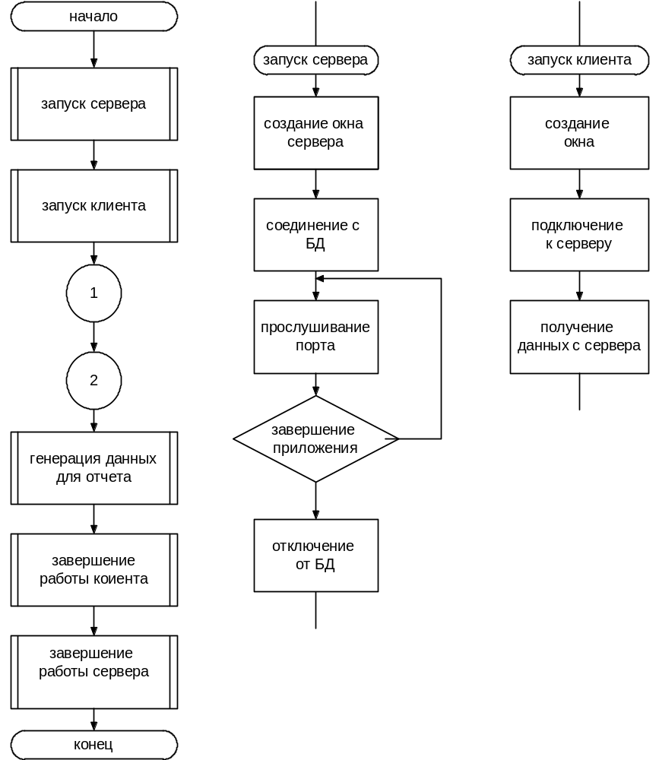

ПРИЛОЖЕНИЕ Г
Блок-схема работы модели Бивера
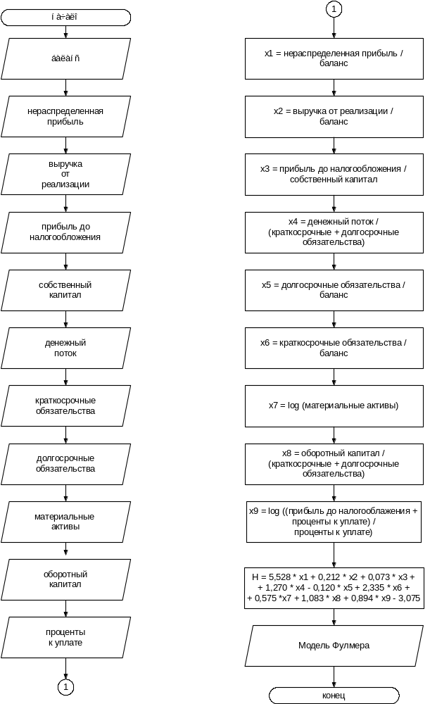

ПРИЛОЖЕНИЕ Д
Диаграмма классов серверного приложения
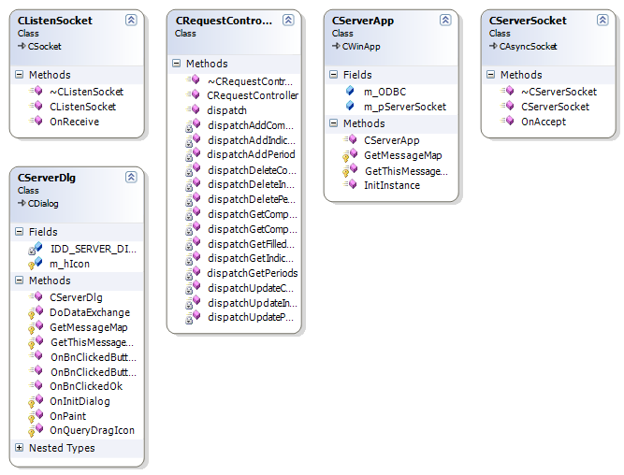

ПРИЛОЖЕНИЕ Е
Диаграмма классов клиентского приложения
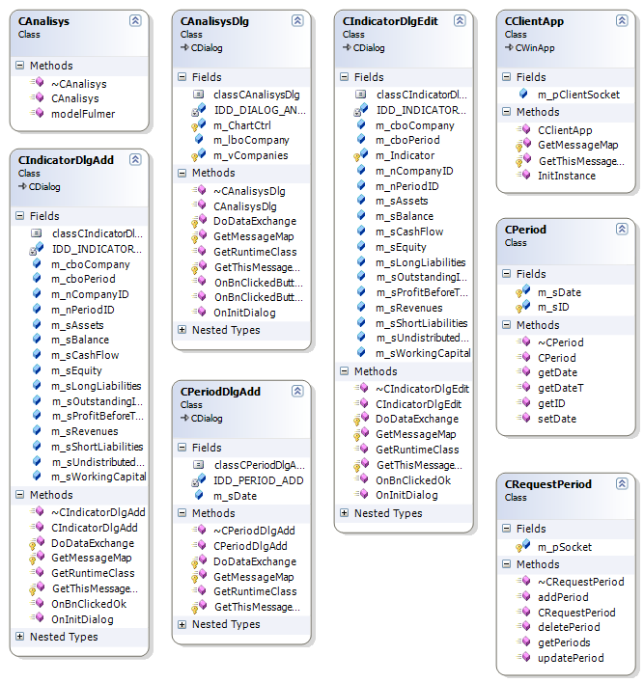

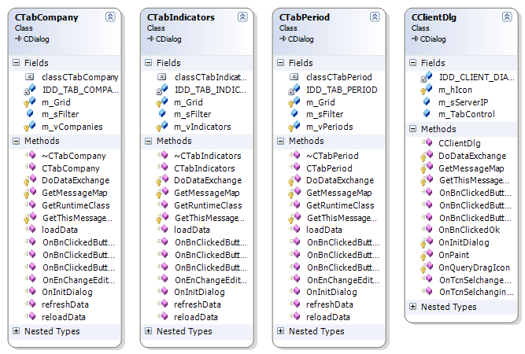

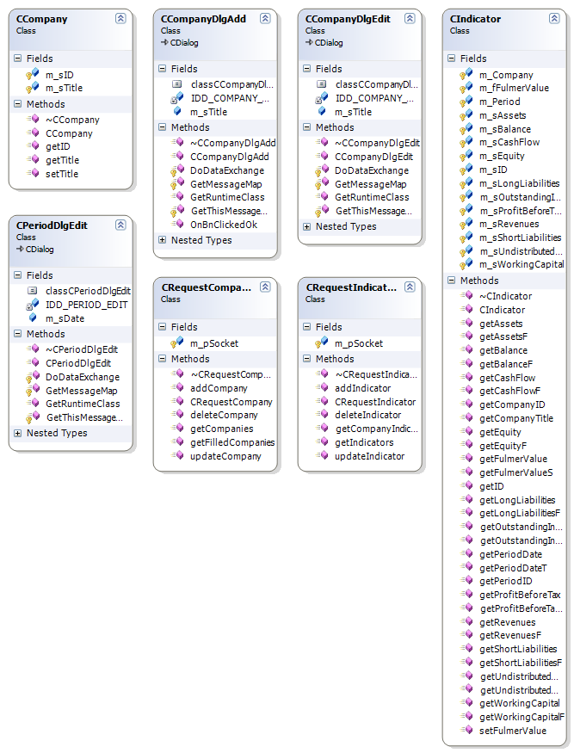

ПРИЛОЖЕНИЕ Ж
Листинг программы
ListenSocket.cpp

#include "StdAfx.h"
#include "ListenSocket.h"
#include "RequestController.h"

CListenSocket::CListenSocket(void)
{
}

CListenSocket::~CListenSocket(void)
{
}

void CListenSocket::OnReceive(int nErrorCode)
{
TCHAR buff[4096];
int nRead;
nRead = Receive(buff, 4096);
wchar_t *eol = wcschr(buff, 13);
*eol = 0;

switch (nRead) {
case 0:
Close();
break;
case SOCKET_ERROR:
if (GetLastError() != WSAEWOULDBLOCK) {
AfxMessageBox(L"Ошибка получения данных");
Close();
}
break;
default:
CRequestController Controller;
BSTR xml = Controller.dispatch(buff);
Send(xml, SysStringByteLen(xml) + 1);
}

CAsyncSocket::OnReceive(nErrorCode);
}

RequestController.cpp

#include "StdAfx.h"
#include "RequestController.h"
#include "afxdb.h"

#import "msxml3.dll"
using namespace MSXML2;

CRequestController::CRequestController(void)
{
}

CRequestController::~CRequestController(void)
{
}

BSTR CRequestController::dispatch(TCHAR* xml)
{
IXMLDOMDocument2Ptr pXMLDoc = NULL;
HRESULT hr = pXMLDoc.CreateInstance(__uuidof(MSXML2::DOMDocument));

pXMLDoc->loadXML(xml);
MSXML2::IXMLDOMElementPtr pXMLRootElem = pXMLDoc->GetdocumentElement();

MSXML2::IXMLDOMNodePtr pXMLActionElem = NULL;
pXMLRootElem->get_firstChild(&pXMLActionElem);

BSTR bstrAction;
pXMLActionElem->get_text(&bstrAction);
CString sAction(_com_util::ConvertBSTRToString(bstrAction));

// Определяем запрос
if (sAction == "getCompanies") return this->dispatchGetCompanies(xml);
if (sAction == "getFilledCompanies") return this->dispatchGetFilledCompanies(xml);
if (sAction == "addCompany") return this->dispatchAddCompany(xml);
if (sAction == "updateCompany") return this->dispatchUpdateCompany(xml);
if (sAction == "deleteCompany") return this->dispatchDeleteCompany(xml);

if (sAction == "getPeriods") return this->dispatchGetPeriods(xml);
if (sAction == "addPeriod") return this->dispatchAddPeriod(xml);
if (sAction == "updatePeriod") return this->dispatchUpdatePeriod(xml);
if (sAction == "deletePeriod") return this->dispatchDeletePeriod(xml);

if (sAction == "getIndicators") return this->dispatchGetIndicators(xml);
if (sAction == "getCompanyIndicators") return this->dispatchGetCompanyIndicators(xml);
if (sAction == "addIndicator") return this->dispatchAddIndicator(xml);
if (sAction == "updateIndicator") return this->dispatchUpdateIndicator(xml);
if (sAction == "deleteIndicator") return this->dispatchDeleteIndicator(xml);

// Неизвестный запрос
return NULL;
}

BSTR CRequestController::dispatchGetCompanies(TCHAR* xml)
{
IXMLDOMDocument2Ptr pXMLDoc = NULL;
HRESULT hr = pXMLDoc.CreateInstance(__uuidof(MSXML2::DOMDocument));

pXMLDoc->loadXML("<companies></companies>");
MSXML2::IXMLDOMElementPtr pXMLRootElem = pXMLDoc->GetdocumentElement();

CRecordset rs(&theApp.m_ODBC);
rs.Open(AFX_DB_USE_DEFAULT_TYPE, L"SELECT * FROM Company ORDER BY Title");

CDBVariant value;
_variant_t vVar;
while (!rs.IsEOF()) {
MSXML2::IXMLDOMElementPtr pXMLCompanyElem = pXMLDoc->createElement("company");

rs.GetFieldValue(L"ID", value);
vVar = value.m_lVal;
pXMLCompanyElem->setAttribute("ID", vVar);

rs.GetFieldValue(L"Title", value);
vVar = *value.m_pstring;
pXMLCompanyElem->setAttribute("Title", vVar);

pXMLRootElem->appendChild(pXMLCompanyElem);

rs.MoveNext();
}
rs.Close();

BSTR bstrXMLstr;
pXMLDoc->get_xml(&bstrXMLstr);

return bstrXMLstr;
}

BSTR CRequestController::dispatchGetFilledCompanies(TCHAR* xml)
{
IXMLDOMDocument2Ptr pXMLDoc = NULL;
HRESULT hr = pXMLDoc.CreateInstance(__uuidof(MSXML2::DOMDocument));

pXMLDoc->loadXML("<companies></companies>");
MSXML2::IXMLDOMElementPtr pXMLRootElem = pXMLDoc->GetdocumentElement();

CRecordset rs(&theApp.m_ODBC);
rs.Open(AFX_DB_USE_DEFAULT_TYPE, L"SELECT c.* FROM Company c \
INNER JOIN Indicator i ON i.CompanyID = c.ID \
GROUP BY c.ID \
ORDER BY Title");

CDBVariant value;
_variant_t vVar;
while (!rs.IsEOF()) {
MSXML2::IXMLDOMElementPtr pXMLCompanyElem = pXMLDoc->createElement("company");

rs.GetFieldValue(L"ID", value);
vVar = value.m_lVal;
pXMLCompanyElem->setAttribute("ID", vVar);

rs.GetFieldValue(L"Title", value);
vVar = *value.m_pstring;
pXMLCompanyElem->setAttribute("Title", vVar);

pXMLRootElem->appendChild(pXMLCompanyElem);

rs.MoveNext();
}
rs.Close();

BSTR bstrXMLstr;
pXMLDoc->get_xml(&bstrXMLstr);

return bstrXMLstr;
}

BSTR CRequestController::dispatchAddCompany(TCHAR* xml)
{
IXMLDOMDocument2Ptr pXMLDoc = NULL;
HRESULT hr = pXMLDoc.CreateInstance(__uuidof(MSXML2::DOMDocument));

pXMLDoc->loadXML(xml);
MSXML2::IXMLDOMElementPtr pXMLRootElem = pXMLDoc->GetdocumentElement();

MSXML2::IXMLDOMNodePtr pXMLCompanyNode = NULL;
pXMLRootElem->get_lastChild(&pXMLCompanyNode);
MSXML2::IXMLDOMElementPtr pXMLCompanyElem(pXMLCompanyNode);

VARIANT vVar = pXMLCompanyElem->getAttribute("Title");
CString sTitle = vVar.bstrVal;

CString sSQL;
sSQL.Format(L"INSERT INTO Company (Title) VALUES(\"%s\")", sTitle);
theApp.m_ODBC.ExecuteSQL(sSQL);

pXMLDoc->loadXML("<status>OK</status>");
BSTR bstrXMLstr;
pXMLDoc->get_xml(&bstrXMLstr);

return bstrXMLstr;
}

BSTR CRequestController::dispatchDeleteCompany(TCHAR* xml)
{
IXMLDOMDocument2Ptr pXMLDoc = NULL;
HRESULT hr = pXMLDoc.CreateInstance(__uuidof(MSXML2::DOMDocument));

pXMLDoc->loadXML(xml);
MSXML2::IXMLDOMElementPtr pXMLRootElem = pXMLDoc->GetdocumentElement();

MSXML2::IXMLDOMNodePtr pXMLCompanyNode = NULL;
pXMLRootElem->get_lastChild(&pXMLCompanyNode);
MSXML2::IXMLDOMElementPtr pXMLCompanyElem(pXMLCompanyNode);

VARIANT vID = pXMLCompanyElem->getAttribute("ID");
CString sSQL;
sSQL.Format(L"DELETE FROM Company WHERE ID = %s", vID.bstrVal);
theApp.m_ODBC.ExecuteSQL(sSQL);

pXMLDoc->loadXML("<status>OK</status>");
BSTR bstrXMLstr;
pXMLDoc->get_xml(&bstrXMLstr);

return bstrXMLstr;
}

BSTR CRequestController::dispatchUpdateCompany(TCHAR* xml)
{
IXMLDOMDocument2Ptr pXMLDoc = NULL;
HRESULT hr = pXMLDoc.CreateInstance(__uuidof(MSXML2::DOMDocument));

pXMLDoc->loadXML(xml);
MSXML2::IXMLDOMElementPtr pXMLRootElem = pXMLDoc->GetdocumentElement();

MSXML2::IXMLDOMNodePtr pXMLCompanyNode = NULL;
pXMLRootElem->get_lastChild(&pXMLCompanyNode);
MSXML2::IXMLDOMElementPtr pXMLCompanyElem(pXMLCompanyNode);

VARIANT vVar = pXMLCompanyElem->getAttribute("ID");
CString sID = vVar.bstrVal;
vVar = pXMLCompanyElem->getAttribute("Title");
CString sTitle = vVar.bstrVal;

CString sSQL;
sSQL.Format(L"UPDATE Company SET Title=\"%s\" WHERE ID = %s", sTitle, sID);
theApp.m_ODBC.ExecuteSQL(sSQL);

pXMLDoc->loadXML("<status>OK</status>");
BSTR bstrXMLstr;
pXMLDoc->get_xml(&bstrXMLstr);

return bstrXMLstr;
}

BSTR CRequestController::dispatchGetPeriods(TCHAR* xml)
{
IXMLDOMDocument2Ptr pXMLDoc = NULL;
HRESULT hr = pXMLDoc.CreateInstance(__uuidof(MSXML2::DOMDocument));

pXMLDoc->loadXML("<periods></periods>");
MSXML2::IXMLDOMElementPtr pXMLRootElem = pXMLDoc->GetdocumentElement();

CRecordset rs(&theApp.m_ODBC);
rs.Open(AFX_DB_USE_DEFAULT_TYPE, L"SELECT * FROM Period ORDER BY Date");

CDBVariant value;
_variant_t vVar;
while (!rs.IsEOF()) {
MSXML2::IXMLDOMElementPtr pXMLPeriodElem = pXMLDoc->createElement("period");

rs.GetFieldValue(L"ID", value);
vVar = value.m_lVal;
pXMLPeriodElem->setAttribute("ID", vVar);

rs.GetFieldValue(L"Date", value);
CString sDate;
sDate.Format(L"%d-%.2d-%.2d", value.m_pdate->year, value.m_pdate->month, value.m_pdate->day);
vVar = sDate;
pXMLPeriodElem->setAttribute("Date", vVar);

pXMLRootElem->appendChild(pXMLPeriodElem);

rs.MoveNext();
}
rs.Close();

BSTR bstrXMLstr;
pXMLDoc->get_xml(&bstrXMLstr);

return bstrXMLstr;
}

BSTR CRequestController::dispatchAddPeriod(TCHAR* xml)
{
IXMLDOMDocument2Ptr pXMLDoc = NULL;
HRESULT hr = pXMLDoc.CreateInstance(__uuidof(MSXML2::DOMDocument));

pXMLDoc->loadXML(xml);
MSXML2::IXMLDOMElementPtr pXMLRootElem = pXMLDoc->GetdocumentElement();

MSXML2::IXMLDOMNodePtr pXMLPeriodNode = NULL;
pXMLRootElem->get_lastChild(&pXMLPeriodNode);
MSXML2::IXMLDOMElementPtr pXMLPeriodElem(pXMLPeriodNode);

VARIANT vVar = pXMLPeriodElem->getAttribute("Date");
CString sDate = vVar.bstrVal;

CString sSQL;
sSQL.Format(L"INSERT INTO Period (Date) VALUES(\"%s\")", sDate);
theApp.m_ODBC.ExecuteSQL(sSQL);

pXMLDoc->loadXML("<status>OK</status>");
BSTR bstrXMLstr;
pXMLDoc->get_xml(&bstrXMLstr);

return bstrXMLstr;
}

BSTR CRequestController::dispatchDeletePeriod(TCHAR* xml)
{
IXMLDOMDocument2Ptr pXMLDoc = NULL;
HRESULT hr = pXMLDoc.CreateInstance(__uuidof(MSXML2::DOMDocument));

pXMLDoc->loadXML(xml);
MSXML2::IXMLDOMElementPtr pXMLRootElem = pXMLDoc->GetdocumentElement();

MSXML2::IXMLDOMNodePtr pXMLPeriodNode = NULL;
pXMLRootElem->get_lastChild(&pXMLPeriodNode);
MSXML2::IXMLDOMElementPtr pXMLPeriodElem(pXMLPeriodNode);

VARIANT vID = pXMLPeriodElem->getAttribute("ID");
CString sSQL;
sSQL.Format(L"DELETE FROM Period WHERE ID = %s", vID.bstrVal);
theApp.m_ODBC.ExecuteSQL(sSQL);

pXMLDoc->loadXML("<status>OK</status>");
BSTR bstrXMLstr;
pXMLDoc->get_xml(&bstrXMLstr);

return bstrXMLstr;
}

BSTR CRequestController::dispatchUpdatePeriod(TCHAR* xml)
{
IXMLDOMDocument2Ptr pXMLDoc = NULL;
HRESULT hr = pXMLDoc.CreateInstance(__uuidof(MSXML2::DOMDocument));

pXMLDoc->loadXML(xml);
MSXML2::IXMLDOMElementPtr pXMLRootElem = pXMLDoc->GetdocumentElement();

MSXML2::IXMLDOMNodePtr pXMLPeriodNode = NULL;
pXMLRootElem->get_lastChild(&pXMLPeriodNode);
MSXML2::IXMLDOMElementPtr pXMLPeriodElem(pXMLPeriodNode);

VARIANT vVar = pXMLPeriodElem->getAttribute("ID");
CString sID = vVar.bstrVal;
vVar = pXMLPeriodElem->getAttribute("Date");
CString sDate = vVar.bstrVal;

CString sSQL;
sSQL.Format(L"UPDATE Period SET Date=\"%s\" WHERE ID = %s", sDate, sID);
theApp.m_ODBC.ExecuteSQL(sSQL);

pXMLDoc->loadXML("<status>OK</status>");
BSTR bstrXMLstr;
pXMLDoc->get_xml(&bstrXMLstr);

return bstrXMLstr;
}

BSTR CRequestController::dispatchGetIndicators(TCHAR* xml)
{
IXMLDOMDocument2Ptr pXMLDoc = NULL;
HRESULT hr = pXMLDoc.CreateInstance(__uuidof(MSXML2::DOMDocument));

pXMLDoc->loadXML("<indicators></indicators>");
MSXML2::IXMLDOMElementPtr pXMLRootElem = pXMLDoc->GetdocumentElement();

CRecordset rs(&theApp.m_ODBC);
rs.Open(AFX_DB_USE_DEFAULT_TYPE, L"SELECT i.*, c.Title AS CompanyTitle, p.Date as PeriodDate \
FROM Indicator i \
INNER JOIN Company AS c ON c.ID = i.CompanyID \
INNER JOIN Period AS p ON p.ID = i.PeriodID \
ORDER BY c.Title, p.Date");

CDBVariant value;
_variant_t vVar;
while (!rs.IsEOF()) {
MSXML2::IXMLDOMElementPtr pXMLIndicatorElem = pXMLDoc->createElement("indicator");

rs.GetFieldValue(L"ID", value);
vVar = value.m_lVal;
pXMLIndicatorElem->setAttribute("ID", vVar);

rs.GetFieldValue(L"CompanyID", value);
vVar = value.m_lVal;
pXMLIndicatorElem->setAttribute("CompanyID", vVar);

rs.GetFieldValue(L"CompanyTitle", value);
vVar = *value.m_pstring;
pXMLIndicatorElem->setAttribute("CompanyTitle", vVar);

rs.GetFieldValue(L"PeriodID", value);
vVar = value.m_lVal;
pXMLIndicatorElem->setAttribute("PeriodID", vVar);

rs.GetFieldValue(L"PeriodDate", value);
CString sDate;
sDate.Format(L"%d-%.2d-%.2d", value.m_pdate->year, value.m_pdate->month, value.m_pdate->day);
vVar = sDate;
pXMLIndicatorElem->setAttribute("PeriodDate", vVar);

rs.GetFieldValue(L"Balance", value);
vVar = value.m_lVal;
pXMLIndicatorElem->setAttribute("Balance", vVar);

rs.GetFieldValue(L"UndistributedProfit", value);
vVar = value.m_lVal;
pXMLIndicatorElem->setAttribute("UndistributedProfit", vVar);

rs.GetFieldValue(L"Revenues", value);
vVar = value.m_lVal;
pXMLIndicatorElem->setAttribute("Revenues", vVar);

rs.GetFieldValue(L"ProfitBeforeTax", value);
vVar = value.m_lVal;
pXMLIndicatorElem->setAttribute("ProfitBeforeTax", vVar);

rs.GetFieldValue(L"Equity", value);
vVar = value.m_lVal;
pXMLIndicatorElem->setAttribute("Equity", vVar);

rs.GetFieldValue(L"CashFlow", value);
vVar = value.m_lVal;
pXMLIndicatorElem->setAttribute("CashFlow", vVar);

rs.GetFieldValue(L"ShortLiabilities", value);
vVar = value.m_lVal;
pXMLIndicatorElem->setAttribute("ShortLiabilities", vVar);

rs.GetFieldValue(L"LongLiabilities", value);
vVar = value.m_lVal;
pXMLIndicatorElem->setAttribute("LongLiabilities", vVar);

rs.GetFieldValue(L"Assets", value);
vVar = value.m_lVal;
pXMLIndicatorElem->setAttribute("Assets", vVar);

rs.GetFieldValue(L"WorkingCapital", value);
vVar = value.m_lVal;
pXMLIndicatorElem->setAttribute("WorkingCapital", vVar);

rs.GetFieldValue(L"OutstandingInterest", value);
vVar = value.m_lVal;
pXMLIndicatorElem->setAttribute("OutstandingInterest", vVar);

pXMLRootElem->appendChild(pXMLIndicatorElem);

rs.MoveNext();
}
rs.Close();

BSTR bstrXMLstr;
pXMLDoc->get_xml(&bstrXMLstr);

return bstrXMLstr;
}

BSTR CRequestController::dispatchGetCompanyIndicators(TCHAR* xml)
{
IXMLDOMDocument2Ptr pXMLDoc = NULL;
HRESULT hr = pXMLDoc.CreateInstance(__uuidof(MSXML2::DOMDocument));

pXMLDoc->loadXML(xml);
MSXML2::IXMLDOMElementPtr pXMLRootElem = pXMLDoc->GetdocumentElement();

MSXML2::IXMLDOMNodePtr pXMLIndicatorNode = NULL;
pXMLRootElem->get_lastChild(&pXMLIndicatorNode);
MSXML2::IXMLDOMElementPtr pXMLIndicatorElem(pXMLIndicatorNode);

VARIANT _vVar = pXMLIndicatorElem->getAttribute("CompanyID");
CString sCompanyID = _vVar.bstrVal;

pXMLDoc->loadXML("<indicators></indicators>");
pXMLRootElem = pXMLDoc->GetdocumentElement();

CRecordset rs(&theApp.m_ODBC);
CString sSQL;
sSQL.Format(L"SELECT i.*, c.Title AS CompanyTitle, p.Date as PeriodDate \
FROM Indicator i \
INNER JOIN Company AS c ON c.ID = i.CompanyID \
INNER JOIN Period AS p ON p.ID = i.PeriodID \
WHERE i.CompanyID = %s \
ORDER BY c.Title, p.Date", sCompanyID);

rs.Open(AFX_DB_USE_DEFAULT_TYPE, sSQL);

CDBVariant value;
_variant_t vVar;
while (!rs.IsEOF()) {
MSXML2::IXMLDOMElementPtr pXMLIndicatorElem = pXMLDoc->createElement("indicator");

rs.GetFieldValue(L"ID", value);
vVar = value.m_lVal;
pXMLIndicatorElem->setAttribute("ID", vVar);

rs.GetFieldValue(L"CompanyID", value);
vVar = value.m_lVal;
pXMLIndicatorElem->setAttribute("CompanyID", vVar);

rs.GetFieldValue(L"CompanyTitle", value);
vVar = *value.m_pstring;
pXMLIndicatorElem->setAttribute("CompanyTitle", vVar);

rs.GetFieldValue(L"PeriodID", value);
vVar = value.m_lVal;
pXMLIndicatorElem->setAttribute("PeriodID", vVar);

rs.GetFieldValue(L"PeriodDate", value);
CString sDate;
sDate.Format(L"%d-%.2d-%.2d", value.m_pdate->year, value.m_pdate->month, value.m_pdate->day);
vVar = sDate;
pXMLIndicatorElem->setAttribute("PeriodDate", vVar);

rs.GetFieldValue(L"Balance", value);
vVar = value.m_lVal;
pXMLIndicatorElem->setAttribute("Balance", vVar);

rs.GetFieldValue(L"UndistributedProfit", value);
vVar = value.m_lVal;
pXMLIndicatorElem->setAttribute("UndistributedProfit", vVar);

rs.GetFieldValue(L"Revenues", value);
vVar = value.m_lVal;
pXMLIndicatorElem->setAttribute("Revenues", vVar);

rs.GetFieldValue(L"ProfitBeforeTax", value);
vVar = value.m_lVal;
pXMLIndicatorElem->setAttribute("ProfitBeforeTax", vVar);

rs.GetFieldValue(L"Equity", value);
vVar = value.m_lVal;
pXMLIndicatorElem->setAttribute("Equity", vVar);

rs.GetFieldValue(L"CashFlow", value);
vVar = value.m_lVal;
pXMLIndicatorElem->setAttribute("CashFlow", vVar);

rs.GetFieldValue(L"ShortLiabilities", value);
vVar = value.m_lVal;
pXMLIndicatorElem->setAttribute("ShortLiabilities", vVar);

rs.GetFieldValue(L"LongLiabilities", value);
vVar = value.m_lVal;
pXMLIndicatorElem->setAttribute("LongLiabilities", vVar);

rs.GetFieldValue(L"Assets", value);
vVar = value.m_lVal;
pXMLIndicatorElem->setAttribute("Assets", vVar);

rs.GetFieldValue(L"WorkingCapital", value);
vVar = value.m_lVal;
pXMLIndicatorElem->setAttribute("WorkingCapital", vVar);

rs.GetFieldValue(L"OutstandingInterest", value);
vVar = value.m_lVal;
pXMLIndicatorElem->setAttribute("OutstandingInterest", vVar);

pXMLRootElem->appendChild(pXMLIndicatorElem);

rs.MoveNext();
}
rs.Close();

BSTR bstrXMLstr;
pXMLDoc->get_xml(&bstrXMLstr);

return bstrXMLstr;
}

BSTR CRequestController::dispatchAddIndicator(TCHAR* xml)
{
IXMLDOMDocument2Ptr pXMLDoc = NULL;
HRESULT hr = pXMLDoc.CreateInstance(__uuidof(MSXML2::DOMDocument));

pXMLDoc->loadXML(xml);
MSXML2::IXMLDOMElementPtr pXMLRootElem = pXMLDoc->GetdocumentElement();

MSXML2::IXMLDOMNodePtr pXMLIndicatorNode = NULL;
pXMLRootElem->get_lastChild(&pXMLIndicatorNode);
MSXML2::IXMLDOMElementPtr pXMLIndicatorElem(pXMLIndicatorNode);

VARIANT vVar = pXMLIndicatorElem->getAttribute("CompanyID");
CString sCompanyID = vVar.bstrVal;
vVar = pXMLIndicatorElem->getAttribute("PeriodID");
CString sPeriodID = vVar.bstrVal;
vVar = pXMLIndicatorElem->getAttribute("Balance");
CString sBalance = vVar.bstrVal;
vVar = pXMLIndicatorElem->getAttribute("UndistributedProfit");
CString sUndistributedProfit = vVar.bstrVal;
vVar = pXMLIndicatorElem->getAttribute("Revenues");
CString sRevenues = vVar.bstrVal;
vVar = pXMLIndicatorElem->getAttribute("ProfitBeforeTax");
CString sProfitBeforeTax = vVar.bstrVal;
vVar = pXMLIndicatorElem->getAttribute("Equity");
CString sEquity = vVar.bstrVal;
vVar = pXMLIndicatorElem->getAttribute("CashFlow");
CString sCashFlow = vVar.bstrVal;
vVar = pXMLIndicatorElem->getAttribute("ShortLiabilities");
CString sShortLiabilities = vVar.bstrVal;
vVar = pXMLIndicatorElem->getAttribute("LongLiabilities");
CString sLongLiabilities = vVar.bstrVal;
vVar = pXMLIndicatorElem->getAttribute("Assets");
CString sAssets = vVar.bstrVal;
vVar = pXMLIndicatorElem->getAttribute("WorkingCapital");
CString sWorkingCapital = vVar.bstrVal;
vVar = pXMLIndicatorElem->getAttribute("OutstandingInterest");
CString sOutstandingInterest = vVar.bstrVal;

CString sSQL;
sSQL.Format(L"INSERT INTO Indicator (CompanyID, PeriodID, Balance, UndistributedProfit, Revenues, \
ProfitBeforeTax, Equity, CashFlow, ShortLiabilities, LongLiabilities, \
Assets, WorkingCapital, OutstandingInterest) \
VALUES (%s, %s, %s, %s, %s, %s, %s, %s, %s, %s, %s, %s, %s)",
sCompanyID, sPeriodID, sBalance, sUndistributedProfit, sRevenues, sProfitBeforeTax, sEquity,
sCashFlow, sShortLiabilities, sLongLiabilities, sAssets, sWorkingCapital, sOutstandingInterest);
theApp.m_ODBC.ExecuteSQL(sSQL);

pXMLDoc->loadXML("<status>OK</status>");
BSTR bstrXMLstr;
pXMLDoc->get_xml(&bstrXMLstr);

return bstrXMLstr;
}

BSTR CRequestController::dispatchUpdateIndicator(TCHAR* xml)
{
IXMLDOMDocument2Ptr pXMLDoc = NULL;
HRESULT hr = pXMLDoc.CreateInstance(__uuidof(MSXML2::DOMDocument));

pXMLDoc->loadXML(xml);
MSXML2::IXMLDOMElementPtr pXMLRootElem = pXMLDoc->GetdocumentElement();

MSXML2::IXMLDOMNodePtr pXMLIndicatorNode = NULL;
pXMLRootElem->get_lastChild(&pXMLIndicatorNode);
MSXML2::IXMLDOMElementPtr pXMLIndicatorElem(pXMLIndicatorNode);

VARIANT vVar = pXMLIndicatorElem->getAttribute("ID");
CString sID = vVar.bstrVal;
vVar = pXMLIndicatorElem->getAttribute("CompanyID");
CString sCompanyID = vVar.bstrVal;
vVar = pXMLIndicatorElem->getAttribute("PeriodID");
CString sPeriodID = vVar.bstrVal;
vVar = pXMLIndicatorElem->getAttribute("Balance");
CString sBalance = vVar.bstrVal;
vVar = pXMLIndicatorElem->getAttribute("UndistributedProfit");
CString sUndistributedProfit = vVar.bstrVal;
vVar = pXMLIndicatorElem->getAttribute("Revenues");
CString sRevenues = vVar.bstrVal;
vVar = pXMLIndicatorElem->getAttribute("ProfitBeforeTax");
CString sProfitBeforeTax = vVar.bstrVal;
vVar = pXMLIndicatorElem->getAttribute("Equity");
CString sEquity = vVar.bstrVal;
vVar = pXMLIndicatorElem->getAttribute("CashFlow");
CString sCashFlow = vVar.bstrVal;
vVar = pXMLIndicatorElem->getAttribute("ShortLiabilities");
CString sShortLiabilities = vVar.bstrVal;
vVar = pXMLIndicatorElem->getAttribute("LongLiabilities");
CString sLongLiabilities = vVar.bstrVal;
vVar = pXMLIndicatorElem->getAttribute("Assets");
CString sAssets = vVar.bstrVal;
vVar = pXMLIndicatorElem->getAttribute("WorkingCapital");
CString sWorkingCapital = vVar.bstrVal;
vVar = pXMLIndicatorElem->getAttribute("OutstandingInterest");
CString sOutstandingInterest = vVar.bstrVal;

CString sSQL;
sSQL.Format(L"UPDATE Indicator SET CompanyID = %s, PeriodID = %s, Balance = %s, UndistributedProfit = %s, Revenues = %s, \
ProfitBeforeTax = %s, Equity = %s, CashFlow = %s, ShortLiabilities = %s, LongLiabilities = %s, \
Assets = %s, WorkingCapital = %s, OutstandingInterest = %s \
WHERE ID = %s",
sCompanyID, sPeriodID, sBalance, sUndistributedProfit, sRevenues, sProfitBeforeTax, sEquity,
sCashFlow, sShortLiabilities, sLongLiabilities, sAssets, sWorkingCapital, sOutstandingInterest, sID);
theApp.m_ODBC.ExecuteSQL(sSQL);

pXMLDoc->loadXML("<status>OK</status>");
BSTR bstrXMLstr;
pXMLDoc->get_xml(&bstrXMLstr);

return bstrXMLstr;
}

BSTR CRequestController::dispatchDeleteIndicator(TCHAR* xml)
{
IXMLDOMDocument2Ptr pXMLDoc = NULL;
HRESULT hr = pXMLDoc.CreateInstance(__uuidof(MSXML2::DOMDocument));

pXMLDoc->loadXML(xml);
MSXML2::IXMLDOMElementPtr pXMLRootElem = pXMLDoc->GetdocumentElement();

MSXML2::IXMLDOMNodePtr pXMLIndicatorNode = NULL;
pXMLRootElem->get_lastChild(&pXMLIndicatorNode);
MSXML2::IXMLDOMElementPtr pXMLIndicatorElem(pXMLIndicatorNode);

VARIANT vID = pXMLIndicatorElem->getAttribute("ID");
CString sSQL;
sSQL.Format(L"DELETE FROM Indicator WHERE ID = %s", vID.bstrVal);
theApp.m_ODBC.ExecuteSQL(sSQL);

pXMLDoc->loadXML("<status>OK</status>");
BSTR bstrXMLstr;
pXMLDoc->get_xml(&bstrXMLstr);

return bstrXMLstr;
}

